智慧平台教师用户
使用说明书

2023年9月

目 录
一、 系统概述 3
二、 功能使用 4
（一） 如何登录 4
（二） 如何开启班级课堂按课表进行直播、录制 5
（三） 如何观看直播 7
（四） 如何观看课堂回放 13
（五） 如何修改用户密码 15
（六） 资源管理 17

系统概述

智慧教学平台是以课程直播与点播为核心的线上线下混合式教学平台，云平台集直播课程、录播课程、课件资源分享、智能考勤等功能于一体。
直播课程和录播课程是针对学期班课课程，主要是以联通教室内外、线上线下同步教学为设计目标，在多媒体智慧教室的基础上，实现了基于课表的课堂同步高清直播，随堂课程高清录制，任课教师只需正常上课，无需进行过多操作便可实现录制，课程录像自动存取冻结于教师账号中，教师可自主剪辑审核后发布给班级学生观看学习。
智慧教学平台便于教师留存教学资源，方便选课学生按学期课程学习进度进行同步学习和复习，帮扶重修学生完成学业。

功能使用

如何登录
- 在网页浏览器或者手机网页浏览器中输入bjfu.smartclass.cn，点击【登录】，输入用户名、密码即可登录平台（用户名：工号，初始密码和用户名一样，首次登陆会提醒修改密码）；详见图1-1。也可通过教务处主页录播系统进入
2.老师绑定智慧课堂100小程序，认证之后手机扫码登录。
详见图1-2
3.现在增加从数字北林登录入口，老师在使用数字北林登录账号密码登录数字北林后找到录播平台入口点击即可跳转到智慧课堂平台内。详见图1-3
提示：pc网页浏览器推荐使用Chrome（谷歌浏览器）
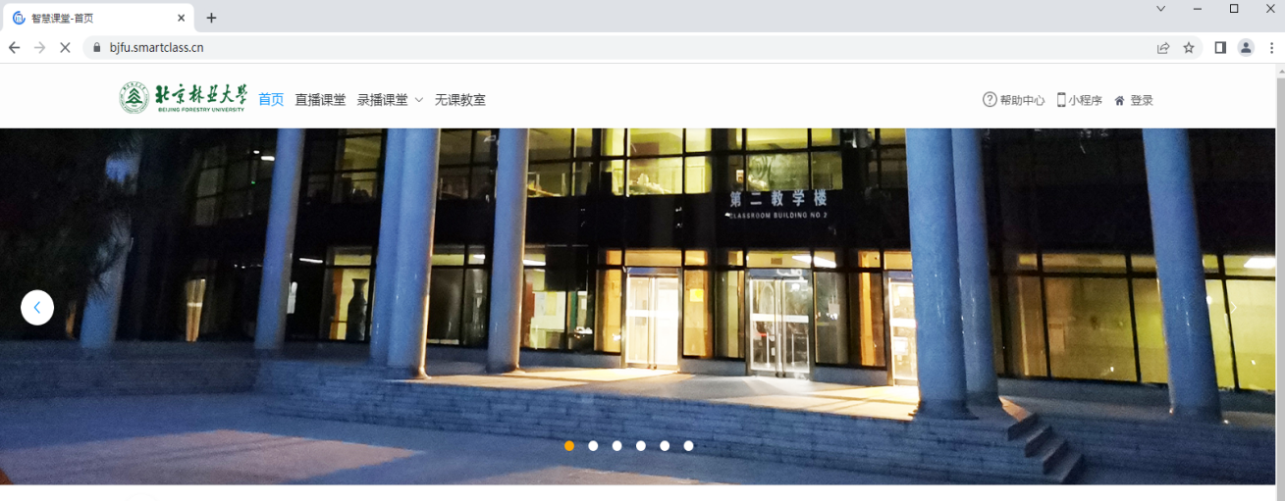图1-1 PC网页首页
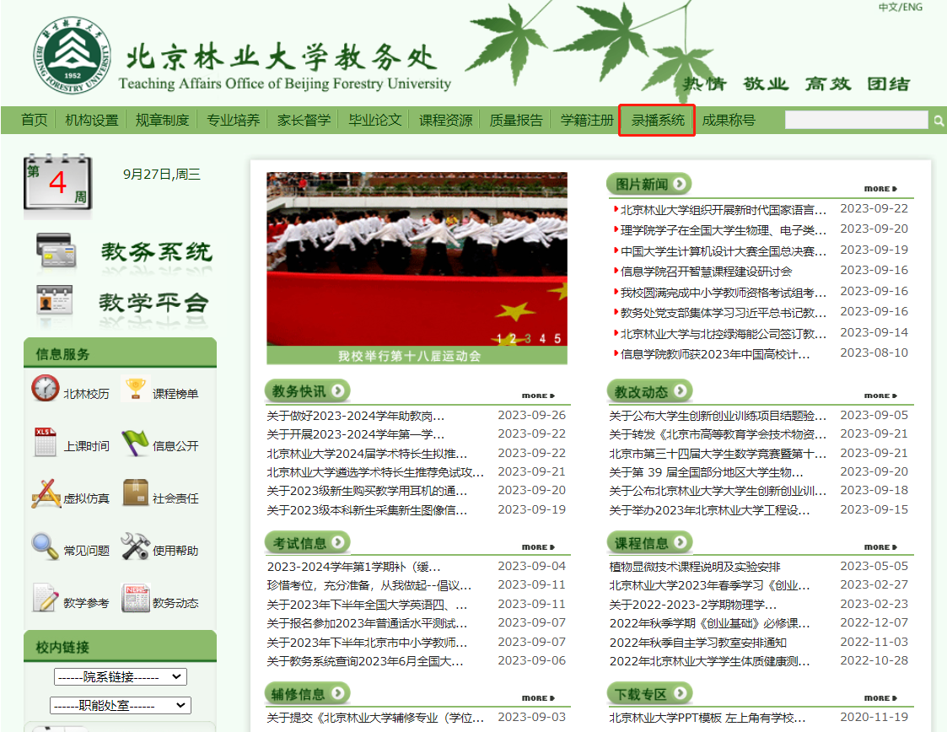
1.点击登录按钮进入登陆页面
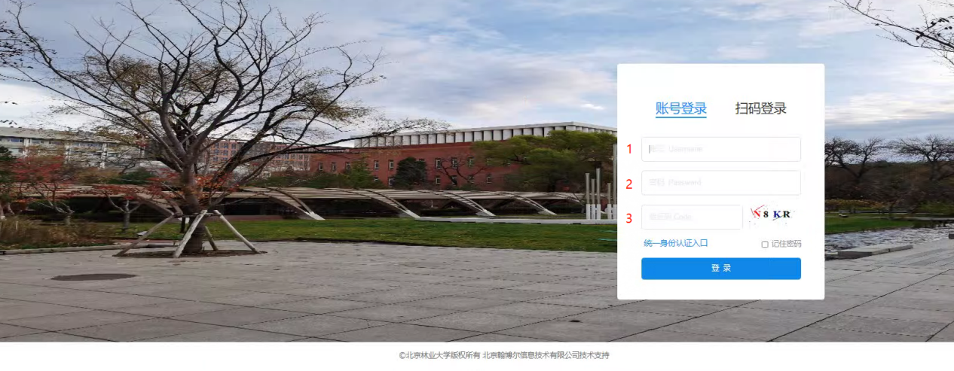
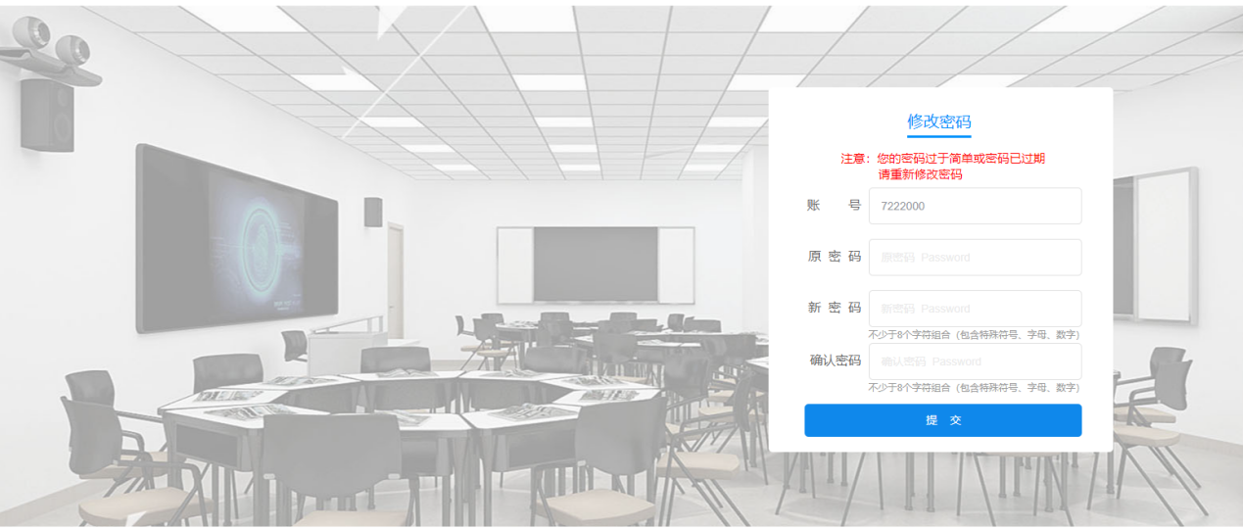
图1-2平台账号密码登录
手机绑定小程序：
1.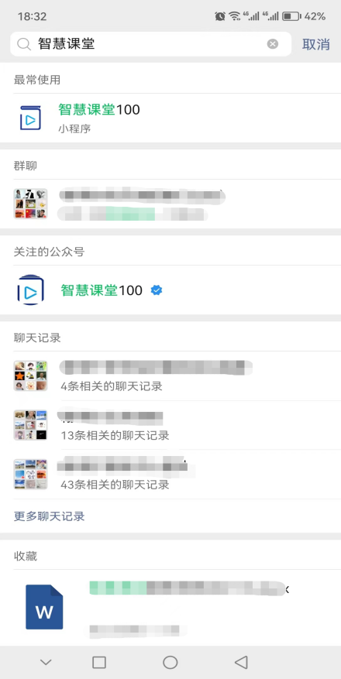 2.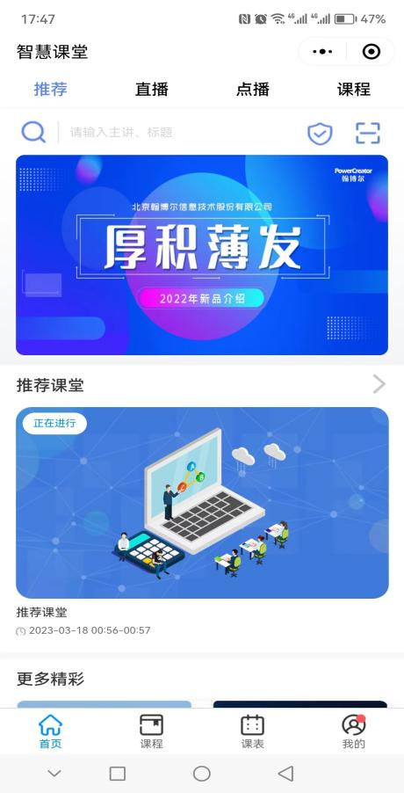
3.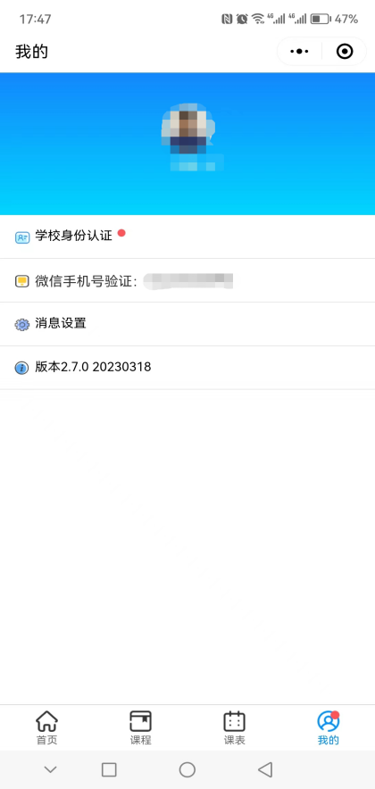 4. 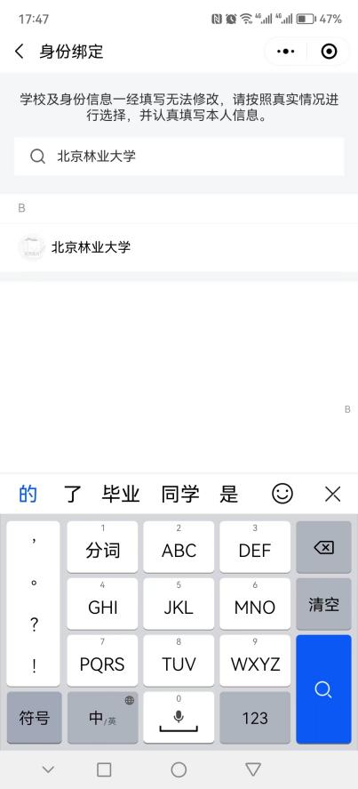
5.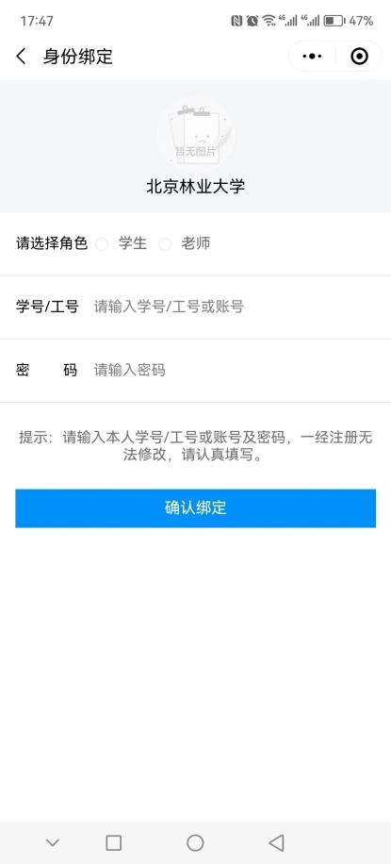
1.打开微信搜索智慧课堂微信小程序
2.点击智慧课堂小程序进入
3.点击右下角的我的进行学校身份认证
4.输入所在学校的名称进行身份绑定
5.根据提示输入自己的身份，老师身份那就选择老师，输入正确的教工号和密码后点击确认绑定。
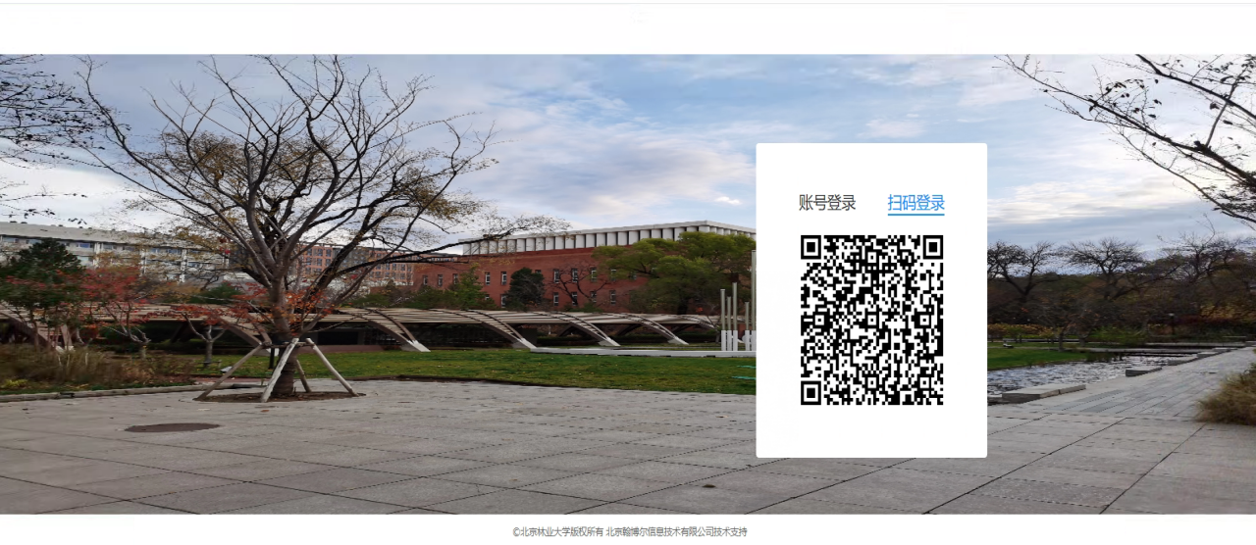
- 打开微信扫码登录
- 需要认证过微信小程序后使用
图1-2pc登录页面

正常登录数字北林平台后找到智慧课堂平台入口模块
图1-3pc数字北林登录页面

如何观看直播（教师端无此功能）
进入直播课堂，筛选相应直播，学生点击观看直播按钮即可进入直播观看页面。直播功能仅对报名参与课程开放。
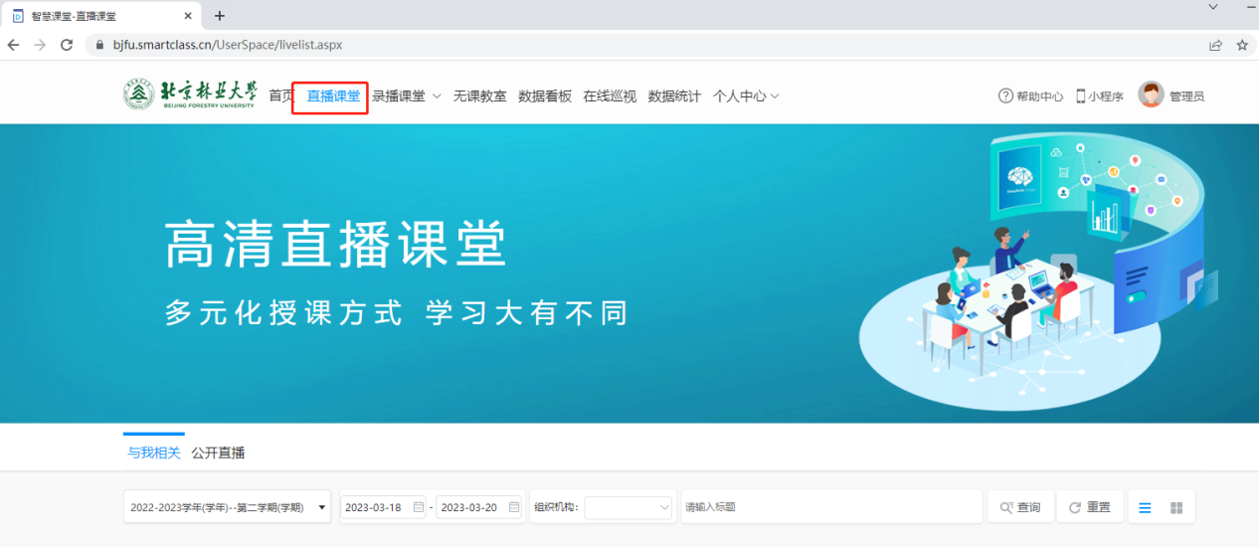
图3-1直播课堂
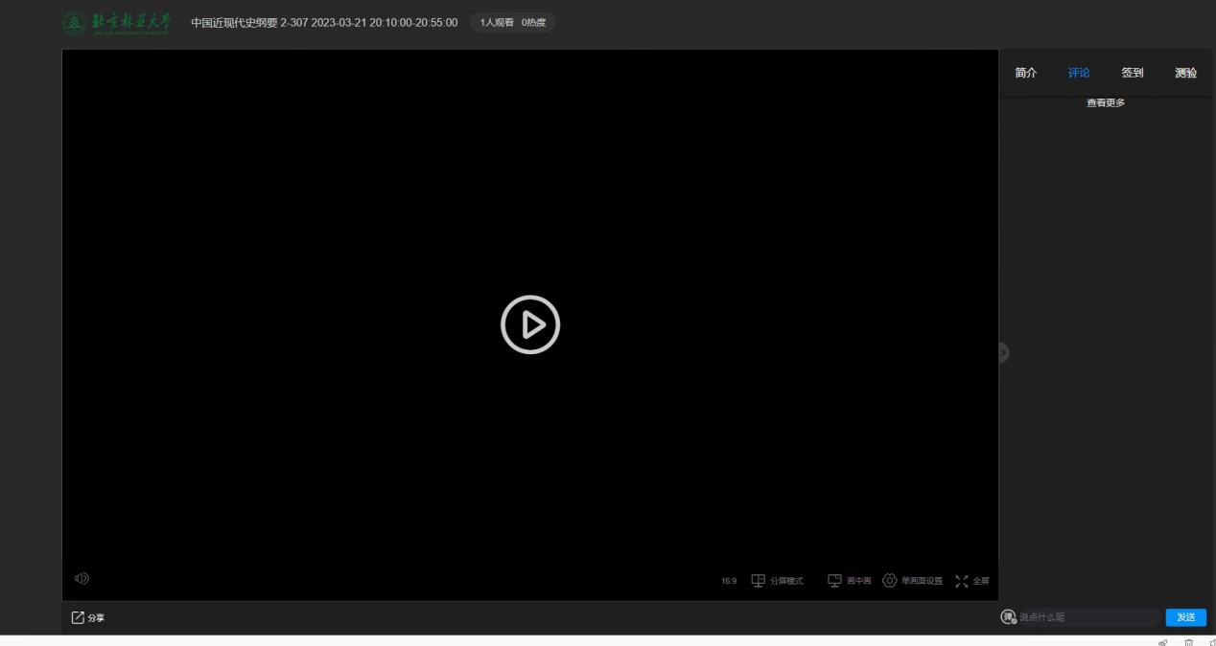
图3-2直播页面

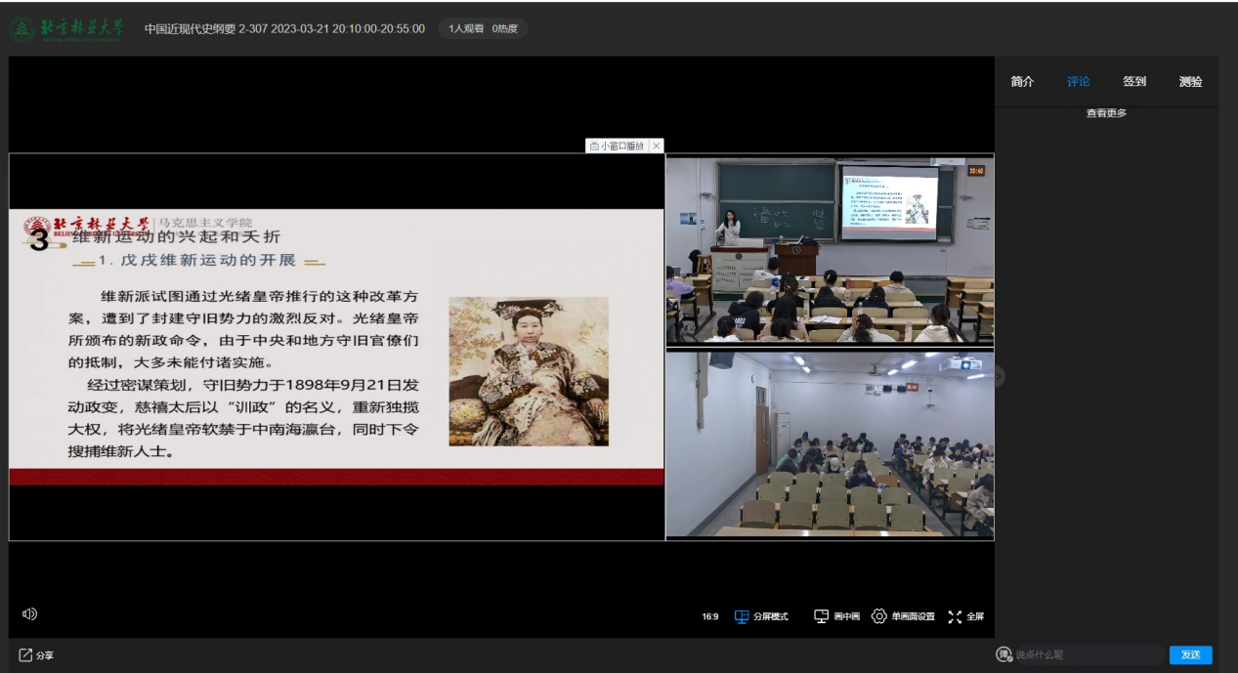
图3-3直播页面
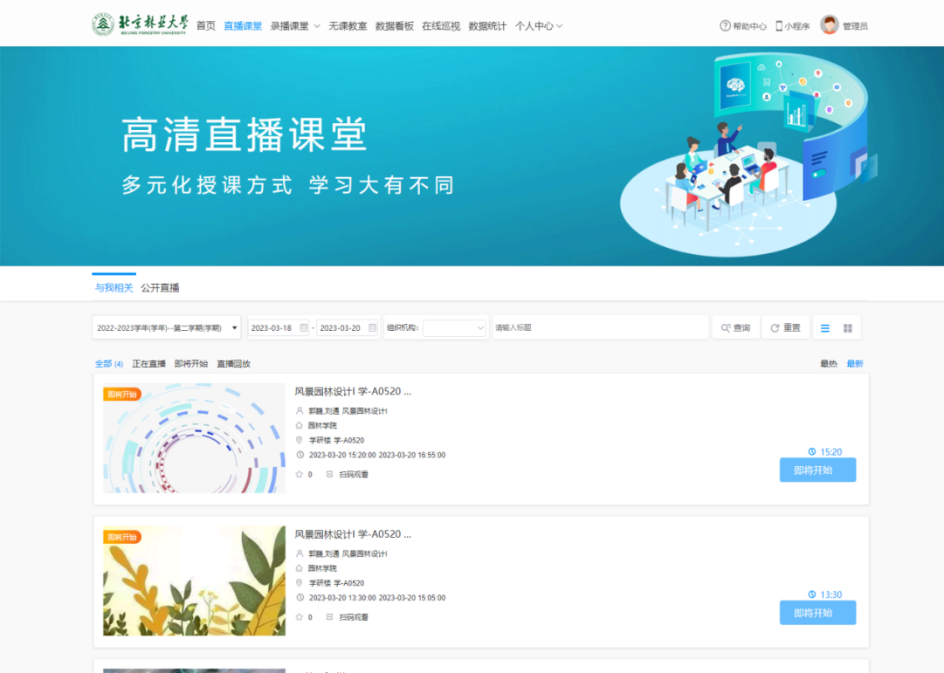

如何观看课堂回放（教师端仅能观看本人课堂回放）
学生能够进入班级录播课堂页面，筛选课程进行点播。
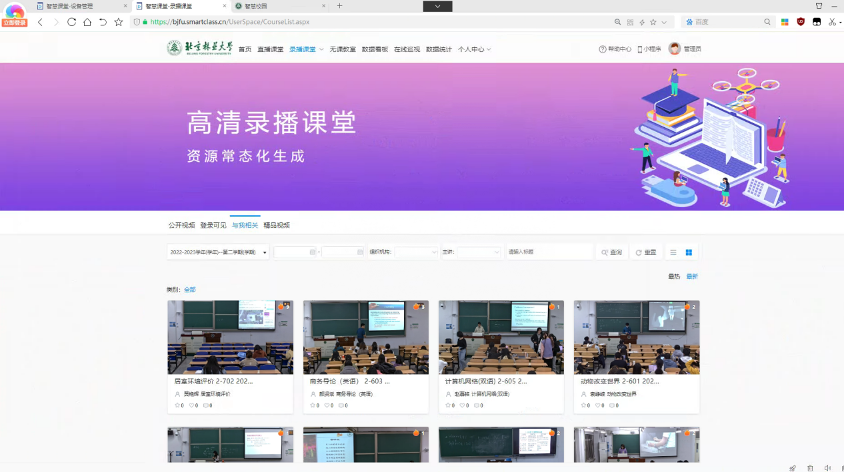

图4-1录播课堂
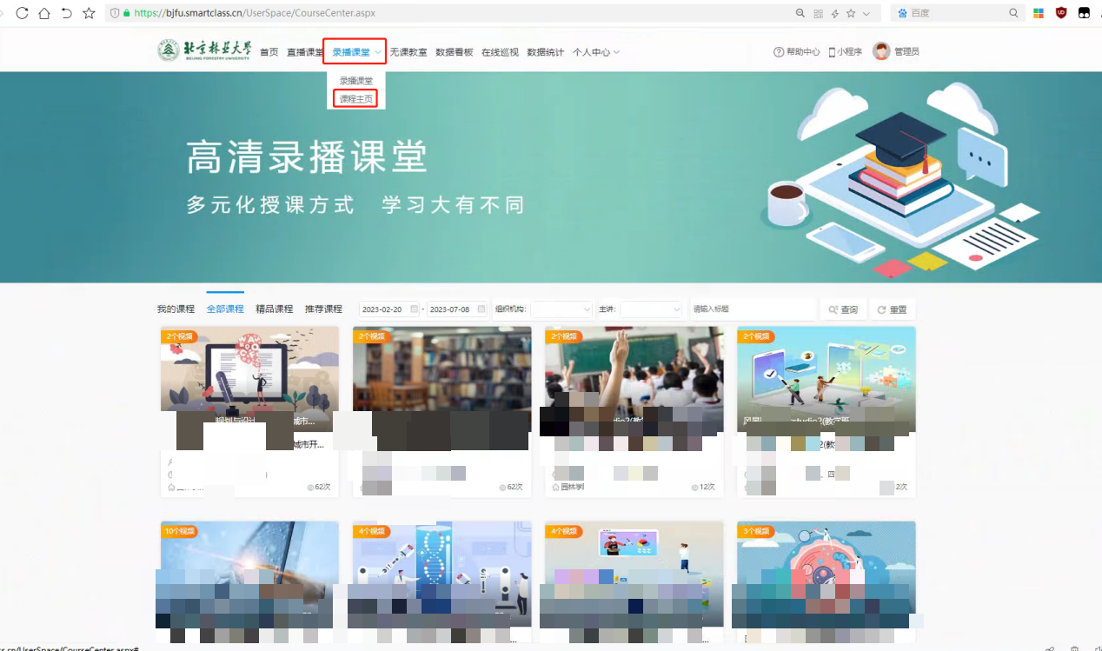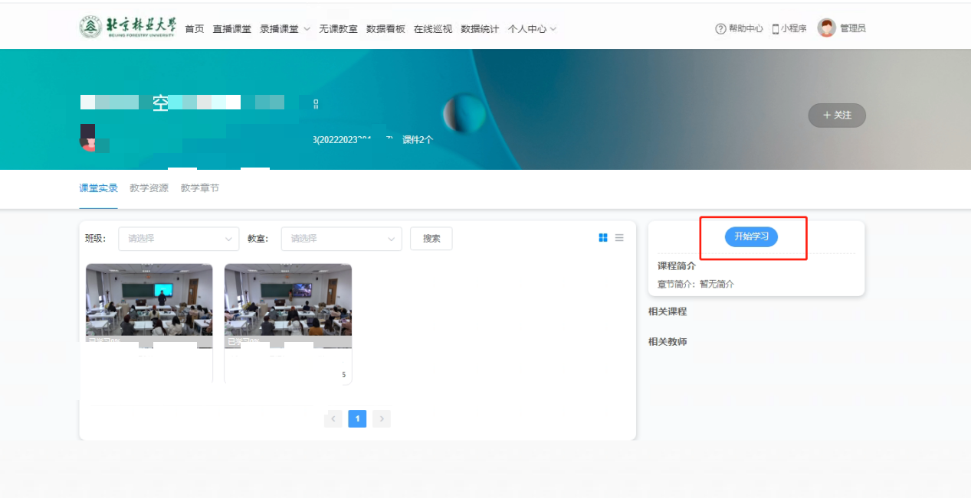
图4-2课件列表
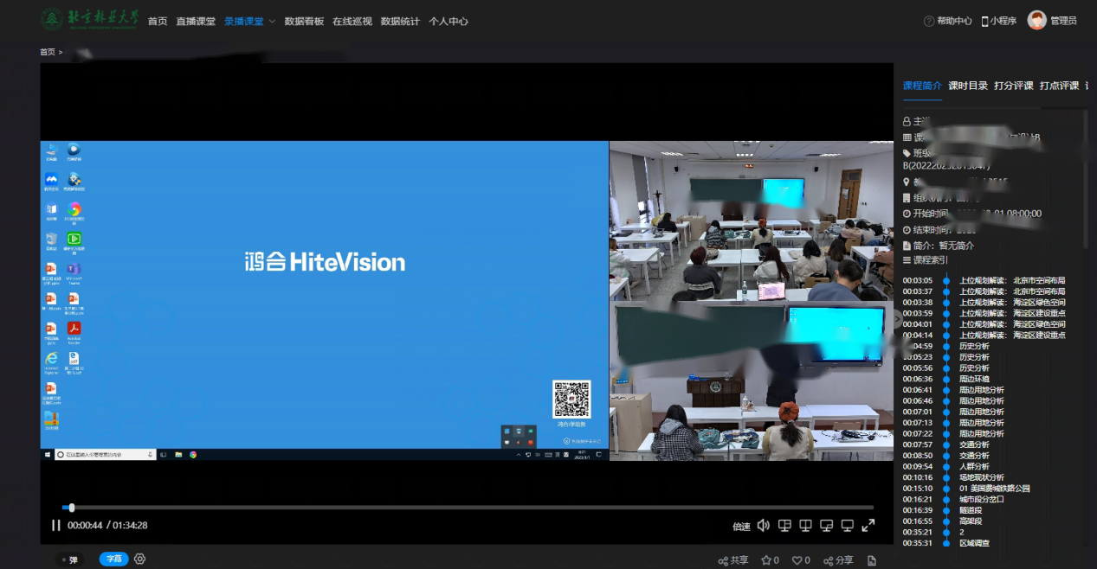
图4-3观看视频页面

如何修改用户密码

选择下拉框中进入修改信息。
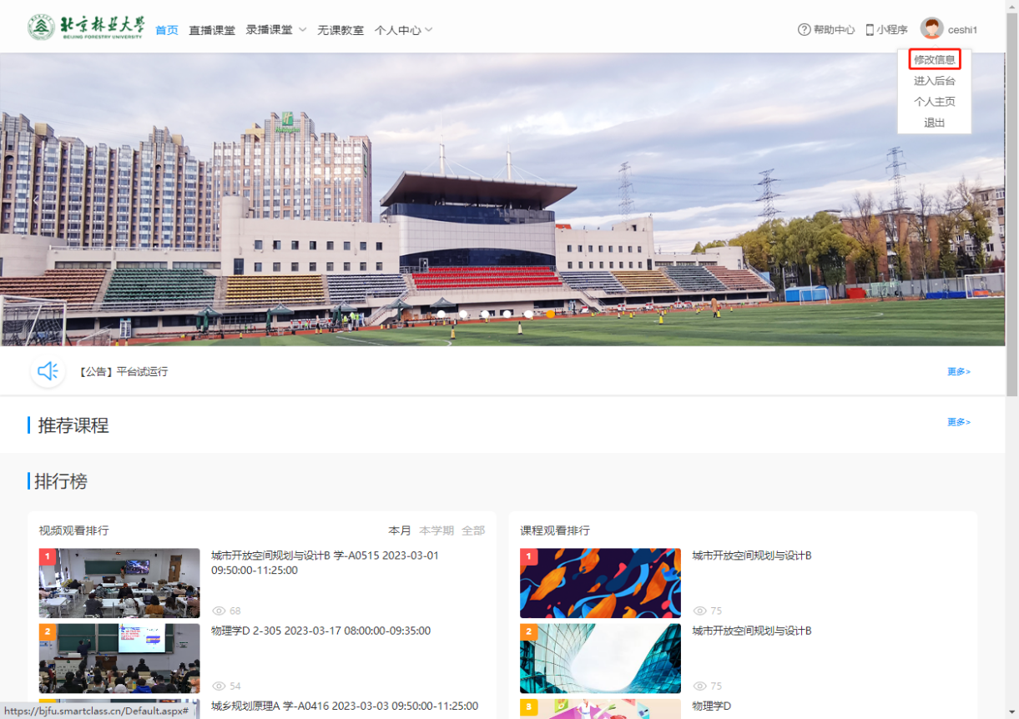
图5-1进入后台管理
选择账号安全可修改密码

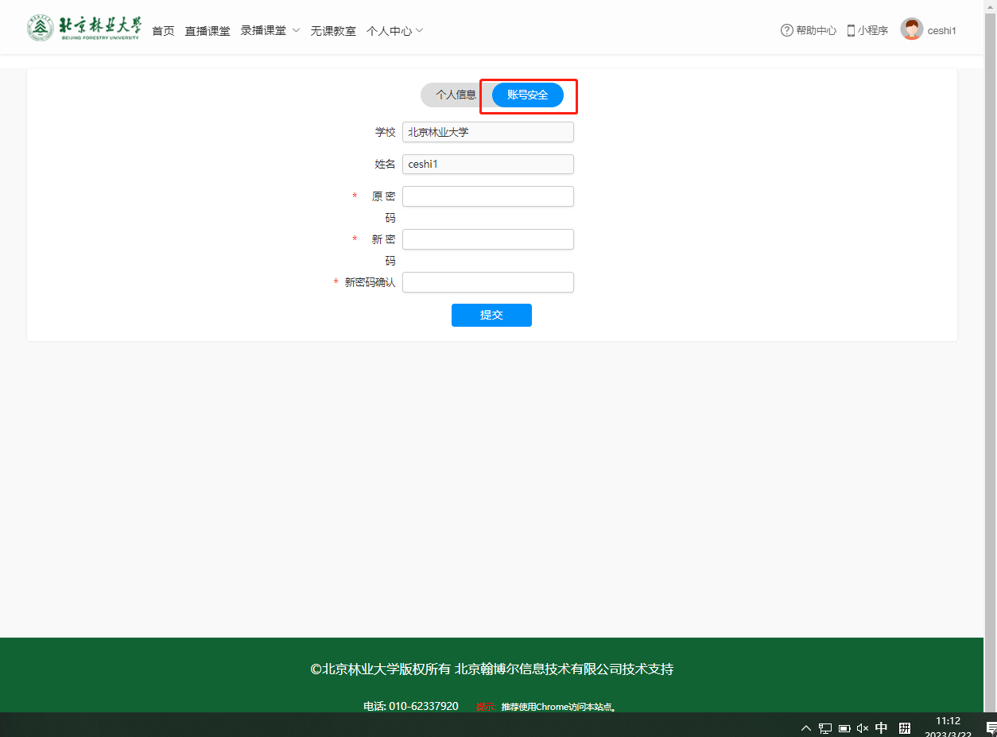
重置后的密码为：123456
图5-3密码重置

资源管理如何使用
教师可自主剪辑、下载课程资源，发布给本班学生。
1.在个人中心中选择资源管理模块

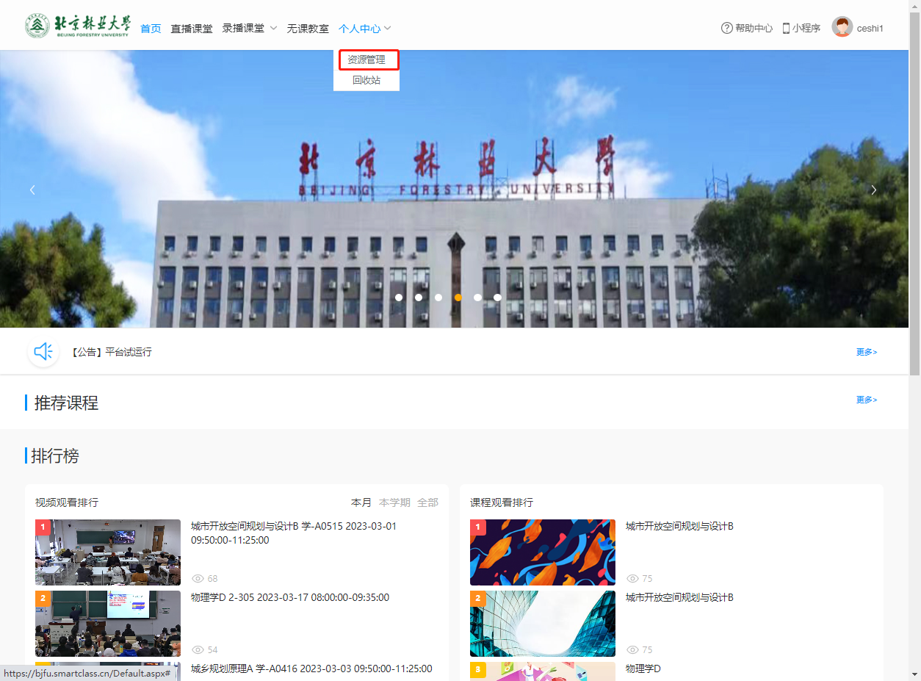

2.进入资源管理选择上传单视频

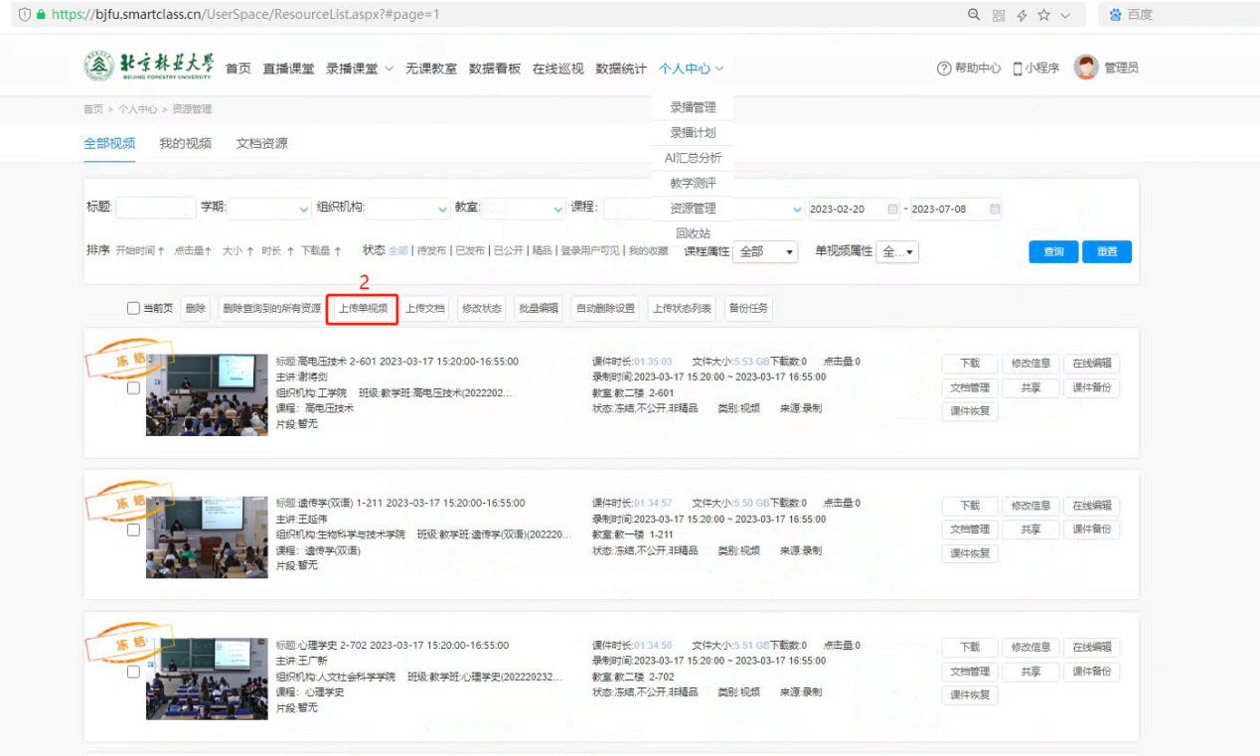
3.根据提示填写相关信息，标红为必填

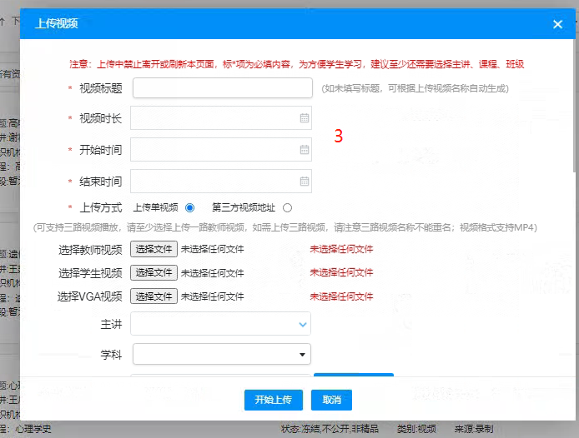

4.全部填写完成后点击开始上传
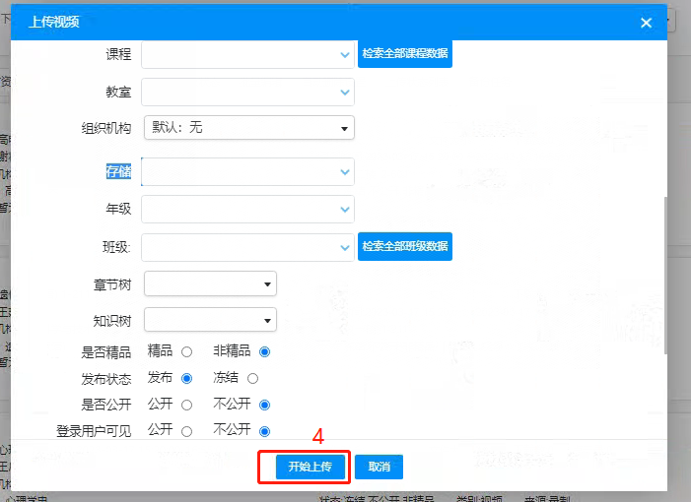
5.在线编辑
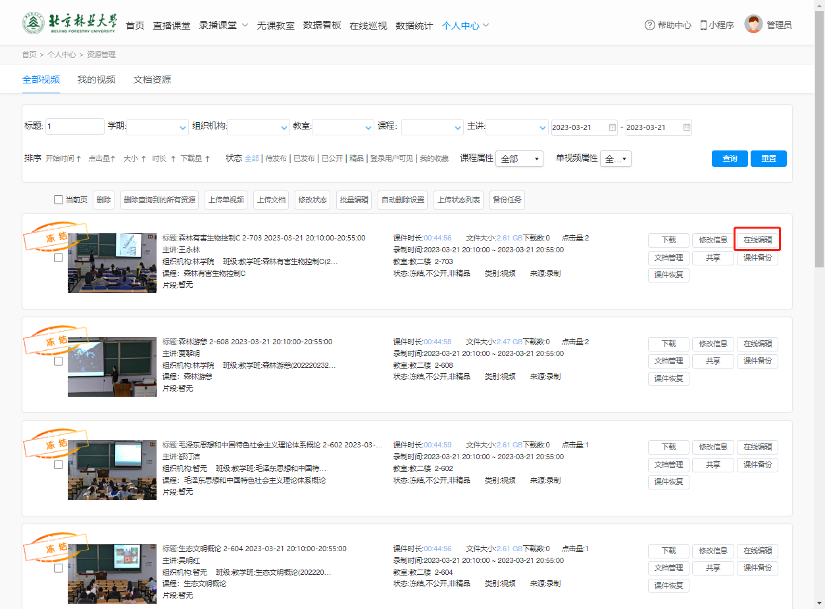
标记要剪切掉的一部分

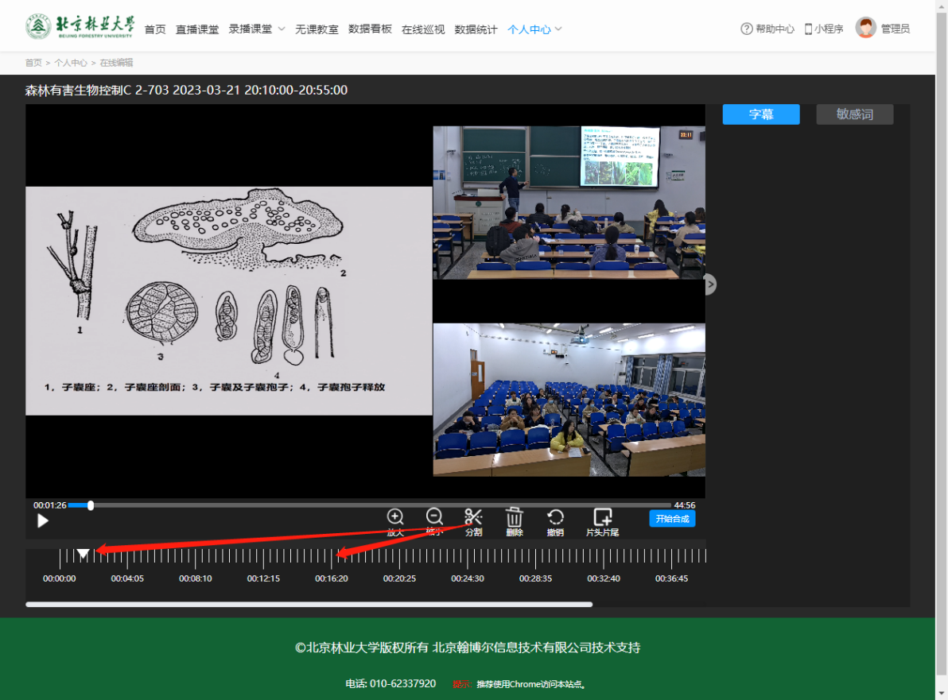
点击选中标红。

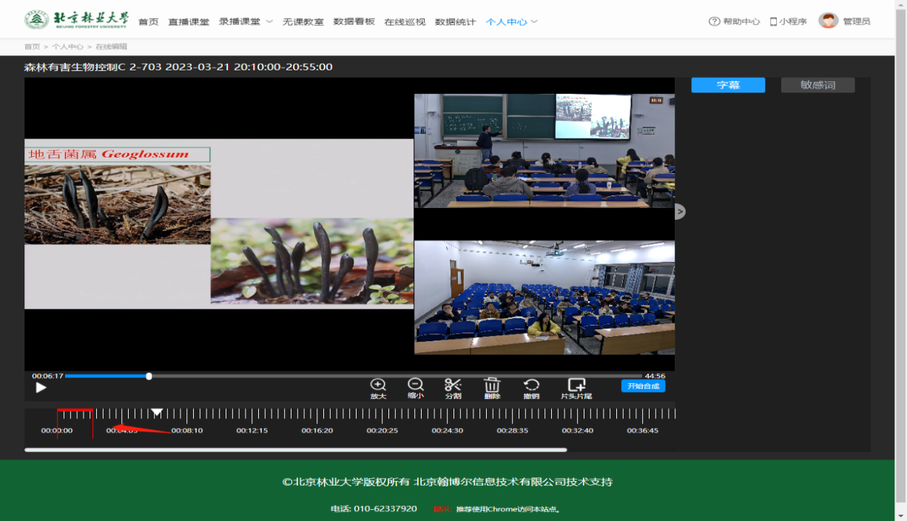

点击剪切按钮，段落标灰。
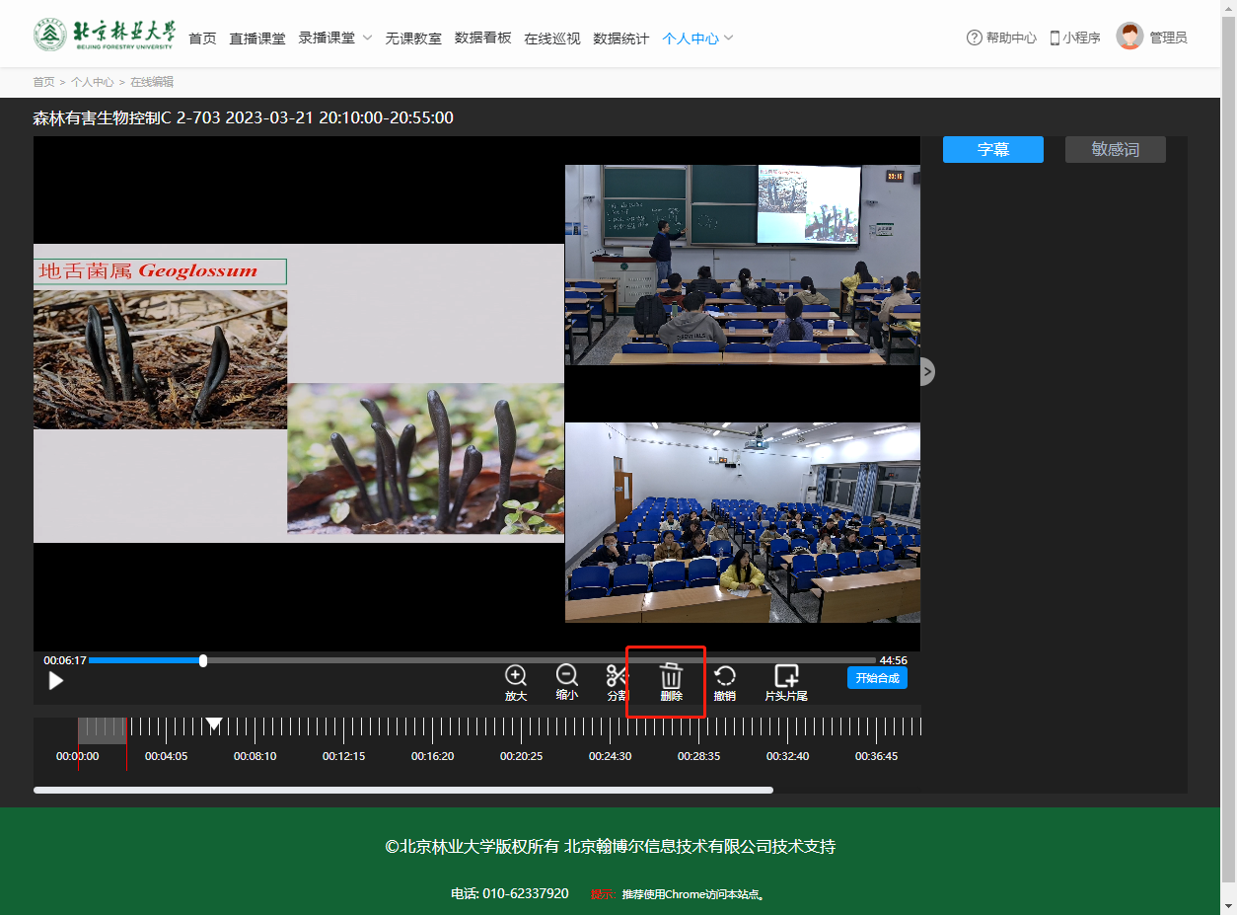
点击开始合成，等待完成。
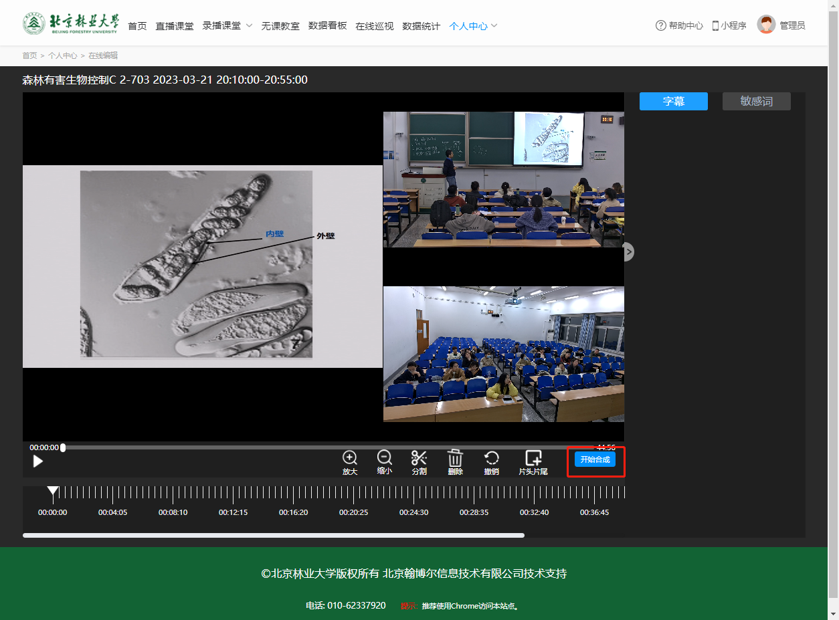

售后服务
公司售后服务器电话：400-069-8082
教务处咨询电话：62336235,62338785

